华中科技大学2011～2012学年第1学期
总分
核对人
“电路理论”64学时考试试题（A卷）

考试日期:2011.12.1 （计算机专业，闭卷）
班级: 学号: 姓名:

题号 | 1 | 2 | 3 | 4 | 5 | 6 | 7 | 8 | 9 | 总分
题分 | 10 | 10 | 10 | 10 | 10 | 14 | 14 | 12 | 10 | 100
得分

得分 | 评卷人
- （10分）求如图所示电路中的。
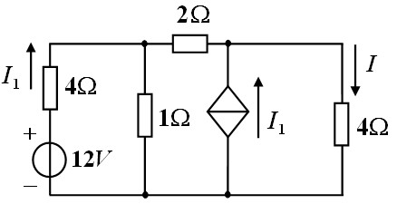

得分 | 评卷人
- （10分）应用叠加定理求图示电路中的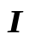。
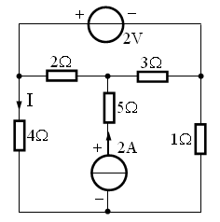

得分 | 评卷人
3、（10分）用回路法求图示电路中的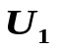。

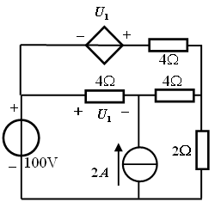

得分 | 评卷人
4、（10分）电路如图所示，求电阻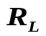为何值时可以获得最大功率，并求此最大功率。

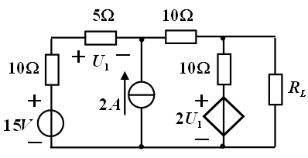

得分 | 评卷人
5、（10分）图示电路已处于稳态，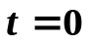时开关动作，求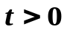时的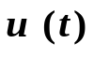。
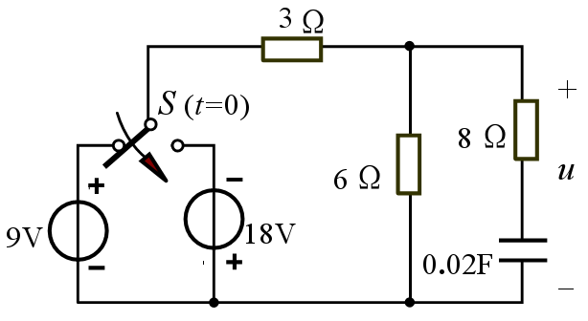

得分 | 评卷人
6、（14分）求图示电路中的。
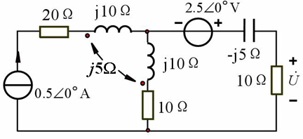

评卷人
7、（14分）已知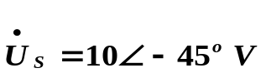，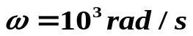，求电源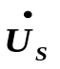的有功功率和无功功率。
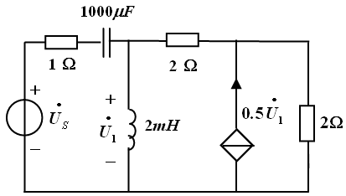

得分 | 评卷人
8、（12分）下图为三相交流电路，线电压为380V，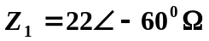，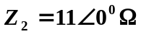，求：
(1)各仪表的读数。
(2)电路的有功功率。
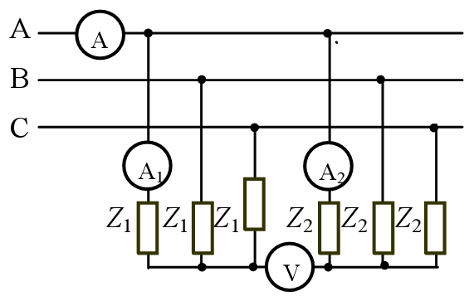

得分 | 评卷人
9、（10分）一端口网络如图所示，其电压和电流分别为：
，
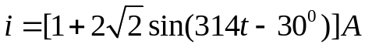，求该一端口网络吸收的平均功率及电流的有效值。
